Пуско-зарядное устройство TrendVision Start – это универсальный портативный аккумулятор.
ПЗУ TrendVision Start позволяют запустить двигатель Вашего автомобиля, мотоцикла, вездехода и прочих транспортных средств в случаях, когда штатный аккумулятор разрядился по причине:
- Вы оставили машину на долгий срок,
- не выключили фары или видеорегистратор и оставили автомобиль на ночь,
- сигнализация разрядила аккумулятор,
- сел аккумулятор из-за мороза,
- разряд из-за долгого прослушивания музыки с заглушённым двигателем.
В комплекте с Пускозарядными устройствами TrendVision Start идут уникальные оригинальные пусковые провода (крокодилы, зажимы, клещи), через ток подаётся на клеммы аккумулятора Вашего автомобиля.
Уникальность проводов заключается в том, что они сделаны на основе полупроводниковой структуры так называемой МОП-структуры (МОП-транзисторы, MOSFET, МДП-транзистор, транзистор с изолированным затвором). Благодаря уникальности этих проводов вы можете быть уверены в том, что запуск двигателя будет безопасным для Вас и Вашего автомобиля.
Основой TrendVision Start является литий-полимерный аккумулятор (Li-pol, Li-polymer LiPo, LIP, Li-poly). Данный тип аккумуляторов имеет рад преимуществ :
- Большая плотность энергии на единицу объёма и массы (в сравнении с литий-ионными);
- Низкий саморазряд;
- Малая толщина элементов;
- Отсутствие эффекта памяти;
- Незначительный перепад напряжения по мере разряда.
- Огромный температурный диапазон использования.
Компактное исполнение устройств для пуска двигателя автомобиля TrendVision Start позволит Вам всегда иметь ПЗУ TrendVision при себе. Вы можете положить его в перчаточный ящик (бардачок), багажник, карман двери, сумку, рюкзак, чемодан и т.д.
Удобный чехол с ручкой защитит устройство от падений и прочих повреждений и загрязнений. Чехол для переноски позволит удобно переносить устройство.
Благодаря эксклюзивному дизайну устройств для запуска двигателя TrendVision Start выглядит стильно и современно. Обладает немарким покрытием приятным на ощупь.
Простота использования устройства TrendVision Start избавит Вас от головной боли в ситуации с севшим аккумулятором, позволит быстро и безопасно завести двигатель авто. Обладая таким устройством как TrendVision Start Вам не придётся в панике бегать с проводами для прикуривания на морозе, не придётся судорожно звонить знакомым или вызывать помощь.
Пускозарядные устройства TrendVision многофункциональны!
При помощи TrendVision Start вы сможете зярядить свои разнообразные гаджеты такие как:
- смартфон, телефон,
- компьютер, ноутбук,
- планшет,
- разнообразные любимые гаджеты,
- автохолодильник,
- портативный телевизор,
- всевозможные 12-вольтовые приборы.
В комплекте TrendVision Start идёт все необходимое для этого. В комплектацию входят переходники и провода с различными штекерами для подключения различных устройств.
Также в комплекте идут зарядные устройства от сети 220В и от прикуривателя 12В.
TrendVision Start это устройства для запуска автомобиля признанные большим количеством автомобилистов. Благодаря прохождению множества тестов и испытаний, TrendVision Start это надёжное пуско-зарядное устройство по невысокой цене и гарантией производителя.
Надёжность TrendVision Start неоднократно проверена в самых суровых условиях.

Надёжность
Большое количество проведённых испытаний и тестов TrendVision Start 11000 во время разработки делает его надёжным средством для пуска запуска двигателя. TrendVision Start 11000 compressor незаменим в дальних поездках, отдыхе на природе и т.д.

Компрессор
Вместе со штатной комплектацией TrendVision Start 11000 идёт также и портативный компрессор. Благодаря такому компрессору Вы всегда сможете быстро подкачать спущенное колесо.

Дисплей
Информативный LCD дисплей с яркой подсветкой позволяет следить за уровнем заряда пуско-зарядного устройства TrendVision Start 11000 compressor.

Фонарь
В нужный момент Вы сможете воспользоваться ярким фонарём, который встроен в корпус TrendVision Start 11000.
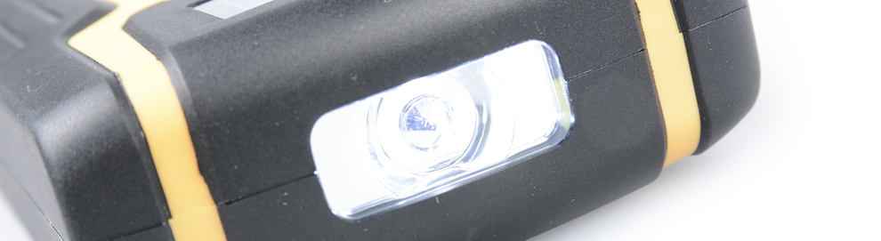

Удобное управление
Две клавиши на передней панели ПЗУ TrendVision Start 11000 делает использование очень удобным и простым.
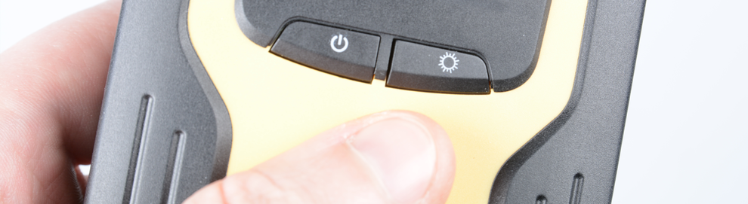

Зарядит Ваш гаджет
TrendVision Start 11000 способен зарядить любой Ваш мобильный гаджет благодаря выходу USB 5V/2.1A.
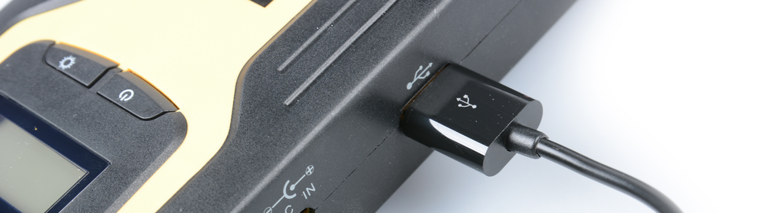

Заряжает всё
Выход для переходника «ПЗУ-штекер прикуривателя» позволит вам подключить к ПЗУ TrendVision Start 11000 любое устройство со штекером в разъём прикуривателя. Вы всегда сможет зарядить : эхолот, автохолодильник, вентилятор, инвертор и т.д

Заряжается везде
В комплектацию входят зарядные устройства :
- от сети 220В,
- от бортовой сети автомобиля в слот прикуривателя.
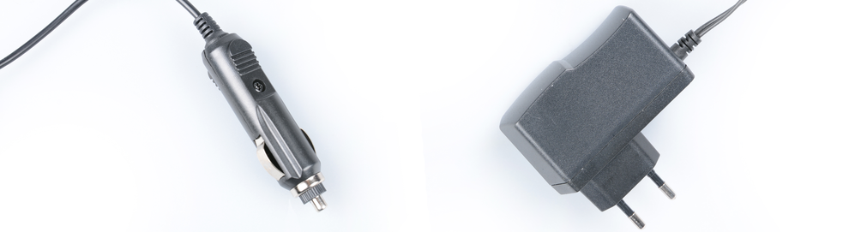

Компас
Магнитный компас встроен в корпус пуско-зарядного устройства TrendVision Start 11000.

Запустит двигатель Вашего авто
TrendVision Start 11000поможет завести Ваш автомобиль в любую погоду, при любых условиях:
- бензиновые двигатели до 6 литров,
- дизельные до 2,5 литров.
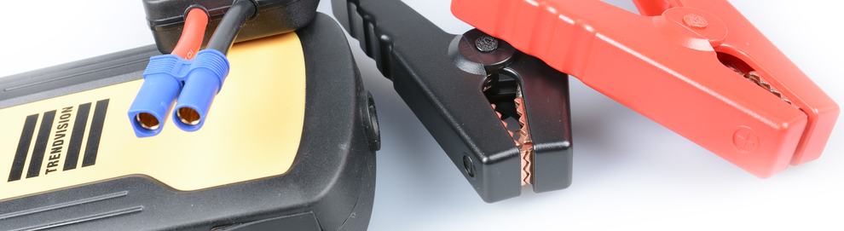

Удобная сумка-чехол
Поставляется в практичном тканевом чехле с удобной ручкой для переноски.
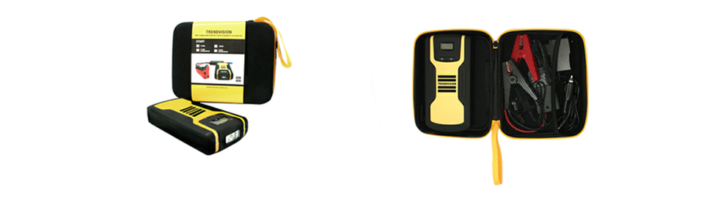

Комплектация
1. ПЗУ
2. Клеммы для подключения к аккумулятору автомобиля
3. Зарядное устройство от сети
4. Зарядное устройство в разъём прикуривателя
5. Компрессор
6. Переходник ПЗУ-> штекер прикуривателя
7. Провод подключения microUSB
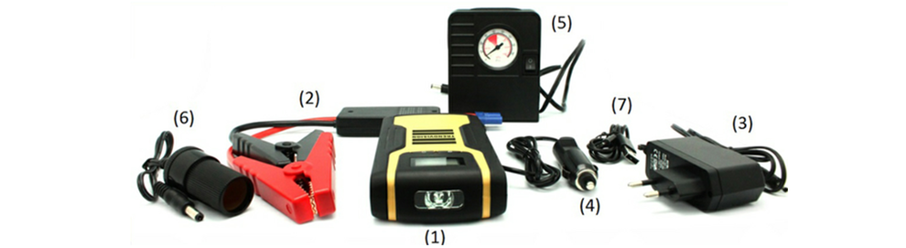

Внешний вид и органы управления

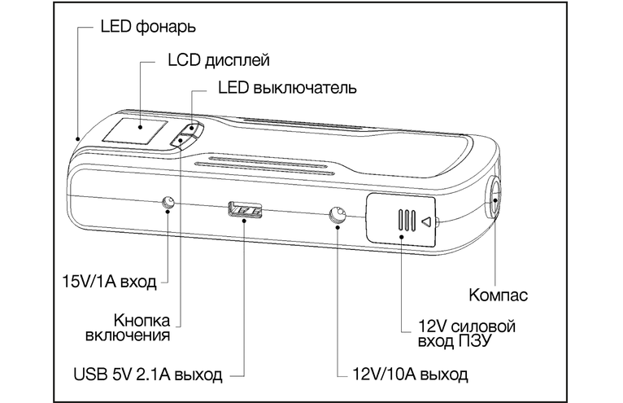

Индикация блока умных клещей
Подсоединение клещей к ПЗУ
Красный диод | - | -
Мигание красного диода | Низкий уровень заряда ПЗУ | Зарядить ПЗУ
ПЗУ подключён к АКБ
Красный диод | Плохой контакт | Отрегулировать положение контакта
Мигание красного диода | Переполюсовка | Подключить правильно
 | Короткое замыкание | Отсоединить клеммы
ПЗУ не срабатывает
Красный диод | Большой пусковой ток | Увеличить потребление
 | Перегрев | Повторить подключение через 30 секунд
 | Низкий уровень заряда ПЗУ | Зарядить ПЗУ
ПЗУ Сработал
Мигание зелёного диода | Защита от обратной зарядки ПЗУ | -
Снятие клещей с клемм
Мигание красного диода | Оключение подачи питания | -
+2

"Умные крокодилы" TrendVision Smart Clamp
Сигнализатор перегрева
Напоминание о низком заряде
Магнитный компас
Запуск бензиновых двигателей до 6 литров, дизельных до 2,5 литров.
Зарядка планшетов и смартфонов, MP3-плееров и фотоаппаратов, раций и авиамоделей, антирадаров и видеорегистраторов.
Яркий Cree-LED фонарь
Возможность подключения любого прибора до 250W через разъем 12V (эхолот, автохолодильник, вентилятор, инвертор и т.д)

